Lille Opgave i akkordlæsning + harmonisk analyse

Opgave A – Akkordlæsning
Notér becifring over kasserne. Angiv bastone, når en anden tone end grundtonen ligger i bassen.

Opgave B1 – Harmonisk analyse 1
Foretag funktionsharmonisk analyse af de med rødt understregede områder – ud fra de opgivne becifringer og de becifringer, du har noteret i opgave A. Angiv bastonens trin under funktionstegnet, hvis funktionen ikke har grundtonen i bassen. Du skal angive den eller de tonearter, du analyserer ud fra.
Opgaven indeholder modulation.

D/a A
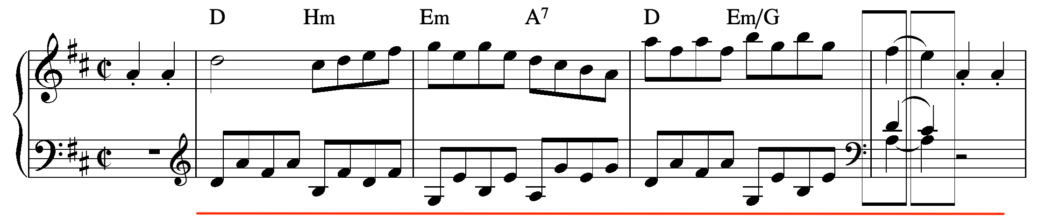
D-dur: t tp sp d7 t sp3 kd d

D/F# E7 A/e E7
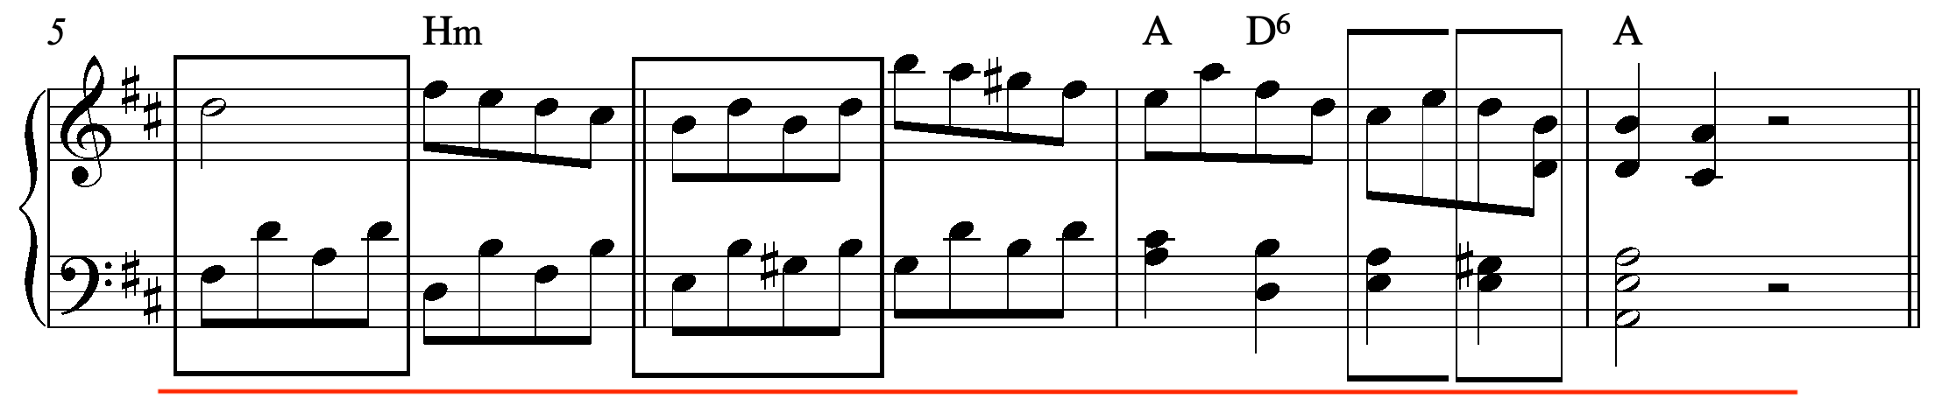
D-dur: t3 tp dd7 d
A-dur: sp d7 t s6 kd d7 t

Pointberegning
Opgave A - 5 point. fejl i akkord > minus ét point. Mindre fejl: fejl i bastone eller udvidelse > minus 1/2 p.
Opgave B1 - 10 point. Igen fradrag for manglende udvidelser eller bastoner og for forkerte analyser.
En akkord kan godt være aflæst forkert, men analyseret korrekt :)

